**线下现场考试东莞考场交通指南**

成人高等教育2023年下半年东莞研究院教学点考试将于2024年6月16日9：30-17：10进行，现将相关事宜通知如下:

1. 考试时必须携带学生证或身份证等有效证件，未携带任何有效证件者，不得进入考场。
2. 携带至少2支黑色签字笔进行试卷答卷。
3. 考试科目及时间请查看附件考试安排表

考试注意事项：考试为闭卷考试，进入考场内不可使用电子设备，关闭手机。不可交头接耳，有作弊现象，考试作废，成绩为0。

1. 东莞考区考试地址：东莞市松山湖高新区总部二路17号电子科技大学广东研究院1-309
2. 广州、佛山、顺德、肇庆、惠州城区、东莞市区等学员可乘坐莞佛城际轻轨直达松山湖北站（快站），相关时刻表可上12306查询，建议提前购票。

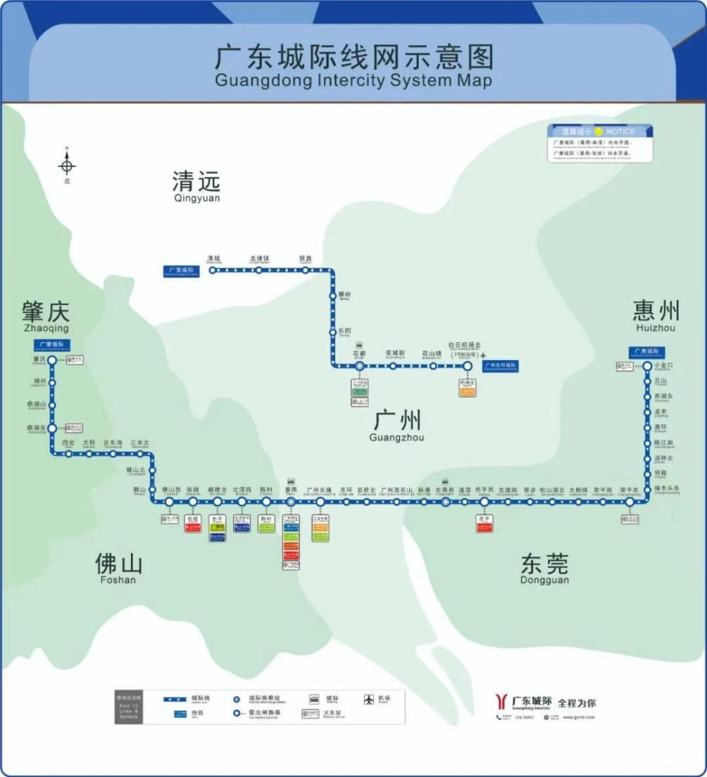

1. 导航图如下所示：

